梦幻土耳其费特希耶10天4飞之旅（CZ广州）行程单
产品编号 | teq17536856217D | 出发地 | 广东省-广州市 | 目的地 | 土耳其-伊斯坦布尔
行程天数 | 10 | 去程交通 | 飞机 | 返程交通 | 飞机
参考航班 | DAY2 广州-伊斯坦布尔 参考航班： CZ8065 00：10/06：15
产品亮点 | 航班信息：CZ广州起止，2段内陆飞机
产品介绍 | 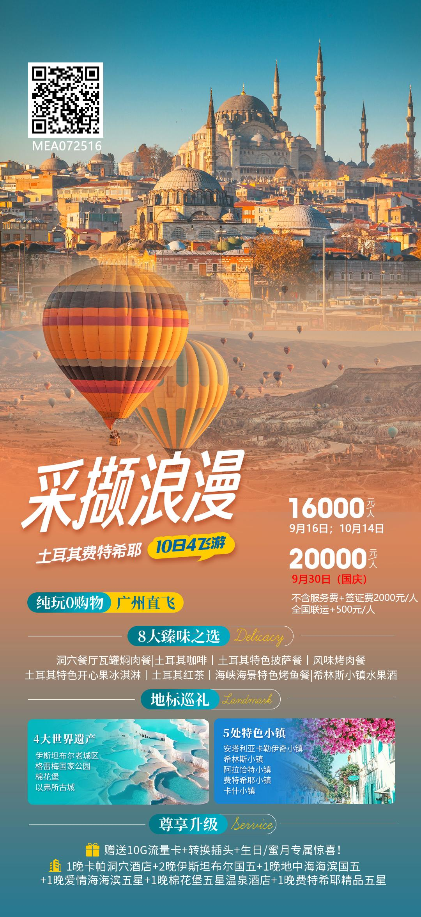
行程安排
D1
行程详情 | 广州  广州白云国际机场集合，飞往浪漫国度土耳其-伊斯坦布尔！
用餐 | 早餐：X 午餐：X 晚餐：X
住宿 | 飞机上
D2
行程详情 | 广州-伊斯坦布尔-伊兹密尔-阿拉恰特-伊兹密尔或库萨达斯  参考航班：广州/伊斯坦布尔 CZ8065 00：10/06：15
用餐 | 早餐：X 午餐：当地午餐 晚餐：酒店晚餐
住宿 | 伊兹密尔或库萨达斯当地五星级酒店住宿
D3
行程详情 | 库萨达斯或伊兹密尔-希林斯-库萨达斯-棉花堡（约190公里）（巴士约4小时）  早餐后，前往【希林斯】（约1小时）位于塞尔柱省东边郊外9公里的小山城，以出产水果酒闻名，沿途葡萄园、水蜜桃、苹果、橄榄等果园座于山丘上。小镇风光不同古文明遗址，街道上尽是特色酒馆、餐厅、纪念品小店、香料、橄榄制品及最出名的水果酒，从草莓、苹果、水蜜桃、哈密瓜、樱桃、蓝莓、梨子应有尽有，特别安排免费品尝一杯水果酒。
用餐 | 早餐：酒店早餐 午餐：当地午餐 晚餐：酒店晚餐
住宿 | 棉花堡特色温泉酒店
D4
行程详情 | 棉花堡-费特希耶（约260公里，巴士约4小时）  酒店早餐后参观土耳其天然奇景的著名度假区——【棉花堡】（游览约1小时）这里有世界上独一无二奇妙景观。由高达35ºC的富含矿物质的地下水从100米高的山上翻滚而下，经过长年累月，奶白色的钟乳石层层叠叠，聚结成棉花装的岩石，故称棉花堡，类似中国四川黄龙的彩池。喷涌而出的泉水还可用来治疗心脏病，高血压，神经衰弱，关节炎等疾病。
用餐 | 早餐：酒店早餐 午餐：当地午餐 晚餐：酒店晚餐
住宿 | 精品五星酒店（不挂星）
D5
行程详情 | 费特希耶-卡什小镇-安塔利亚（体验D400公路两旁的地中海风光）  上午：早餐后从费特希耶出发前往卡什小镇（150公里，单程车程约2小时），全程行驶在D400公路上，尽情欣赏蓝色地中海风光，沿着海岸线一路过去，海水由绿色渐变成蓝色，远处平静的海面与天连成一片。在这里才真正体会，何为蓝色土耳其。
用餐 | 早餐：酒店早餐 午餐：当地午餐 晚餐：酒店晚餐
住宿 | 国际五星级酒店
D6
行程详情 | 安塔利亚-孔亚-卡帕多奇亚 （车程约9小时）  早餐后，驱车乘车前往土耳其中部城市-孔亚。
用餐 | 早餐：酒店早餐 午餐：特色长条披萨 晚餐：酒店晚餐
住宿 | 洞穴酒店（不挂星）
D7
行程详情 | 卡帕多奇亚-伊斯坦布尔（内陆航班待定）  体验推荐自费：热气球飞行；
用餐 | 早餐：酒店早餐 午餐：瓦罐焖肉午餐 晚餐：当地晚餐
住宿 | 国际五星级酒店
D8
行程详情 | 伊斯坦布尔  酒店早餐后前往 【圣索菲亚清真寺】（入内参观约60分钟）。它是拜占庭建筑艺术最出色的代表作，以其举世无的圆顶著称，气势宏大。在罗马圣彼得大教堂建成前，它曾是世界最大的教堂。
用餐 | 早餐：酒店早餐 午餐：海峡海景特色烤鱼午餐 晚餐：X
住宿 | 国际五星级酒店
D9
行程详情 | 伊斯坦布尔-广州  参考航班：CZ8066 伊斯坦布尔-广州白云 16:00-06:55+1
用餐 | 早餐：酒店早餐 午餐：X 晚餐：X
住宿 | 飞机上
D10
行程详情 | 广州  抵达广州白云国际机场后，结束愉快的行程~
用餐 | 早餐：X 午餐：X 晚餐：X
住宿 | 无
费用说明
费用包含 | 机票标准：广州白云国际机场起止全程团队经济舱机票及机场税，团队机票不允许改名、退票、改票、改期。（不含航空公司临时新增的燃油附加费）
费用不包含 | 护照费用；
自费点
项目类型 | 描述 | 停留时间 | 参考价格
土耳其之夜 | 土耳其是肚皮舞的发源地之一，但它与现代埃及表演流派的风格截然不同，土耳其舞者通常穿着比较暴露，不过这并不是这种风格的要求。土耳其肚皮舞以动作大胆、奔放，幅度很大著称。胯部的动作非常夸张，而且穿着比较暴露，很有视觉冲击力。除此之外视情况可能还会增加一些土耳其当地特色舞蹈表演（不含餐，如需含餐另加USD10/人）
土耳其浴 | 土耳其浴是中东地区在公众浴场进行的一种传统洗浴方式，利用浴室内的高温，使人大汗淋漓，再用温水或冷水淋浴全身，达到清除污垢，舒活筋骨，消除疲劳的目的。（注意：公共浴室内蒸汽潮湿，小心地滑注意安全。请听从专人指引，切勿拥挤抢行！室内温度较高，老弱妇孺及病患请慎重参加！）
卡帕多奇亚热气球飞行 | 卡帕多奇亚、肯尼、南非是世界上玩热气球最受欢迎的三个地方，游人在此可以乘坐热气球观看卡帕多奇亚全景。卡帕多奇亚由于火山喷发后形成的熔岩，在自然风蚀后形成的千奇百怪的地形，山谷的衍生，山脉的褶皱，弯曲的河流，散落的集镇，一切尽在鸟瞰中。通常在日出前的片刻，热气球开始起飞，乘客上升到大约300米的高空欣赏日出以及卡帕多奇亚的全景。下降时则漂浮过山谷之间，令游人尽情欣赏童话般的烟囱和洞穴，并从绝佳的角度进行摄影或录像。着陆后，您将获得一杯香槟以庆祝您的冒险之旅，而且还会收到一份飞行证书证明您的空降体验。
复古老爷车热气球拍照（固定位置供拍照） | 恐高不敢坐热气球？
卡帕多奇亚吉普车探索之旅(4人一辆车） | 乘越野车探索卡帕多奇亚是最令人兴奋的事情，越野车让您可以畅享山谷、教堂和文化美景；带您去人烟罕至的地方，让您远离喧嚣，看尽青山绿水，感受越野旅游带来的兴奋。(4人一辆车）
费特希耶滑翔伞 | 一对一的教练将带您乘坐滑翔伞欣赏费特希耶全景。为确保游客安全，滑翔伞公司将根据游客的不同身高及体重来分配不同教练，同时将提供每人一套安全头盔及飞行服以备飞行使用。（报名限制：此项目为刺激性项目，报名者仅限于18-55周岁之间的成年人，癫痫症、哮喘、心脏病患者及腰部功能障碍或身体欠佳等人士切勿参加。报名游客体重必须在40-100公斤之间。注意事项：由于高空飞行风速较大，请参加者当日着装注意保暖，并自备防风眼镜。由于滑翔伞为刺激性项目，具有一定危险性，参加者务必听从教练指挥，切勿做出危险性动作。参加该项目时，请遵守秩序，切勿拥挤推搡）
伊斯坦布尔旋转舞表演 | Mevlevi Sema Show ( 约 1 hour ) min 6 pax (宗教舞蹈，恕不提供餐饮）
费特希耶出海游船 | 2小时 --最多停2-3个点（视天气情况，报名前可与导游确认好）
卡帕多奇亚四驱ATV体验 | 零距离观赏卡帕多奇亚奇特地貌的最刺激方式--ATV驾驶。由专业领队带领，驾驶ATV穿梭于卡帕多奇亚最具特色的精灵烟囱群，体验探险者的乐趣，寻找隐藏在山间的拜占庭教堂以及古老的村落遗迹，体会最原汁原味的风土人情。（注意：此项目为刺激性项目。行驶过程中较为颠簸，存在一定风险性，心脏病、高血压及70周岁以上游客请勿报名此项目！）
安塔利亚出海游船 | 前往码头乘坐游船欣赏安塔利亚沿岸风光，天气允许情况下您可远观杜登瀑布。（注意：乘坐游船出海上下船时请注意安全，依次排队切勿拥挤、小心地滑。船长和救生员未作出安排前，切勿做出危险性动作。）
其他说明
预订须知 | 1.景点说明：入内参观景点均含首道门票；
温馨提示 | 我社处理游客意见，以游客交回的《团队意见反馈表》为依据，请您秉着公平、公正、实事求是的原则填写《团队意见反馈表》
退改规则 | 1、退费说明：
签证信息 | 土耳其电子签

